SUGESTÃO DE EPI’s  (Equipamento de proteção individual) |  |  |  | 
Cabe salientar aos clientes que os EPI’s abaixo são apenas uma sugestão, existem inúmeros EPI’s diferentes que atendem aos mesmos riscos, cabe a empresa avaliar a questão de custo/benefício de cada um.
Tipo de EPI |  | Aprovado para | Foto ilustrativa
Protetor Auricular de silicone | Proteção do sistema auditivo contra ruído |  | 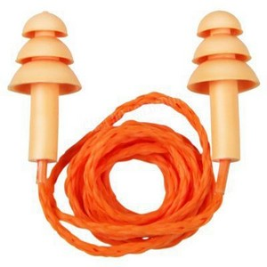
Protetor Auricular de espuma moldável | Proteção do sistema auditivo contra ruído |  | 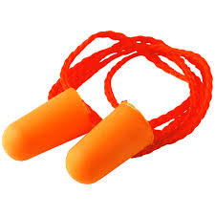
Protetor auricular tipo concha | Proteção do sistema auditivo contra ruído |  | 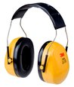
Botina de Proteção | Proteção dos pés do usuário contra impactos de quedas de objetos sobre os artelhos e contra agentes abrasivos e escoriantes |  | 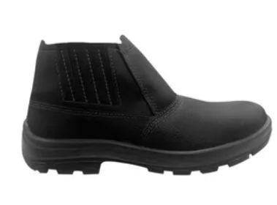
Botina de Proteção com biqueira de aço | Proteção dos pés do usuário contra impactos de quedas de objetos sobre os artelhos e contra agentes abrasivos e escoriantes
Bota de PVC | Proteção dos pés do usuário contra riscos de natureza leve, contra agentes  abrasivos e escoriantes e contra umidade proveniente de operações com uso de água |  | 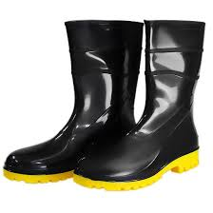
Botina sem componentes metálicos (Eletricista) | Proteção dos pés do usuário contra riscos de natureza leve, contra agentes abrasivos e escoriantes e contra choques elétricos |  | 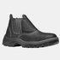
Perneira de Raspa | Proteção das pernas do usuário contra agentes abrasivos, escoriantes e  térmicos provenientes de operações de soldagem e processos similares |  | 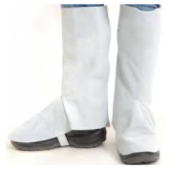
Creme de Proteção | Proteção dos membros superiores do usuário contra riscos provenientes de  produtos químicos |  | 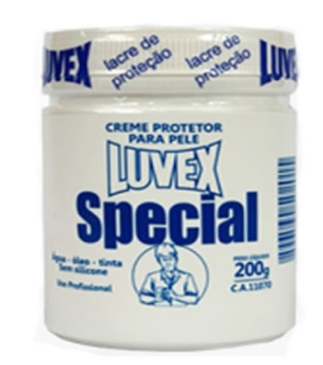
Luva de raspa de couro | Proteção das mãos do usuário contra agentes abrasivos, escoriantes, cortantes  e perfurantes. |  | 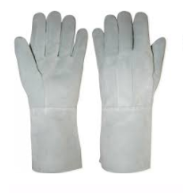
Luvas nitrílicas | Proteção das mãos do usuário contra agentes abrasivos, escoriantes, cortantes  e perfurantes e contra agentes químicos |  | 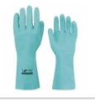
Luvas anti corte | Proteção das mãos do usuário contra agentes abrasivos, escoriantes, cortantes e perfurantes. |  | 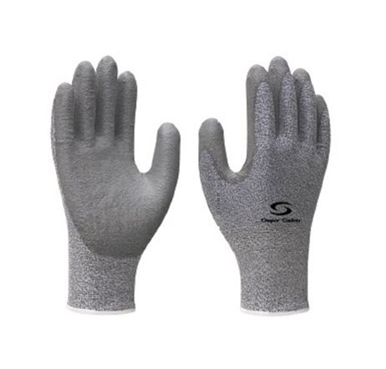
Luvas de látex | Proteção das mãos do usuário contra agentes abrasivos, escoriantes,  contra riscos de origem química. |  | 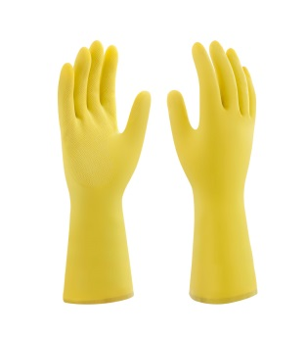
Máscara para solda | Proteção dos olhos e face do usuário contra impactos de partículas volantes  frontais, luminosidade intensa e radiações provenientes de serviços de soldagem. |  | 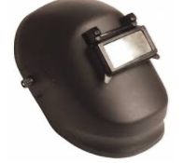
Respirador PRR-2 | Proteção das vias respiratórias do usuário contra poeiras, névoas e fumos (pff2) |  | 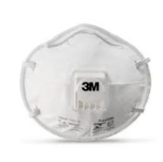
Respirador PFF1 | Proteção das vias respiratórias do usuário contra poeiras e névoas (pff1). |  | 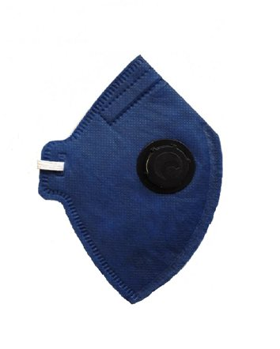
Respirador Purificador de ar tipo peça semifacial | Proteção das vias respiratórias do usuário contra a inalação de partículas sólidas, quando utilizado com filtros mecânicos ou combinados, e contra gases e vapores, quando utilizado com filtros químicos |  | 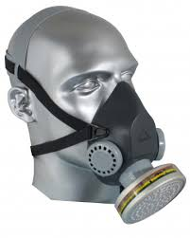
Protetor facial incolor | Proteção dos olhos e face do usuário contra impactos de partículas volantes. |  | 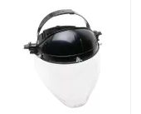
Óculos de Proteção Incolor | Proteção dos olhos do usuário contra impactos de partículas volantes |  | 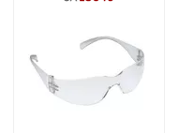
Óculos de Proteção Lente Cinza | Proteção dos olhos do usuário contra impactos de partículas volantes frontais e contra luminosidade intensa frontal no caso da lente cinza. |  | 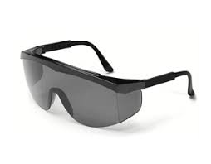
Capacete | Proteção da cabeça do usuário contra impactos de objetos sobre o crânio |  | 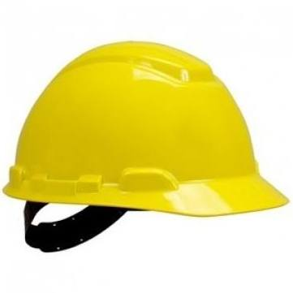
Avental de raspa de couro c/ manga | Proteção do tronco e membros superiores do usuário contra agentes abrasivos,  escoriantes e térmicos provenientes de operações de soldagem e processos similares. |  | 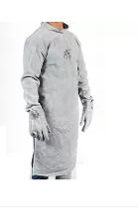
Avental Impermeável | Proteção do tronco do usuário contra umidade proveniente de operações com uso de água. |  | 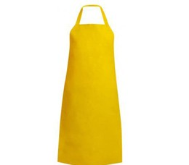
Vestimenta completa para aplicação de defensivos agrícolas | Proteção dos olhos, crânio, pescoço, tronco, membros superiores e inferiores do usuário contra riscos de origem química (agrotóxicos) |  | 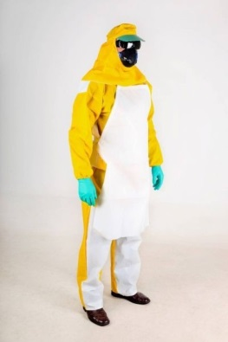
Cinturão de segurança com talabarte e trava quedas | Proteção do usuário contra riscos de quedas nos trabalhos em altura. |  | 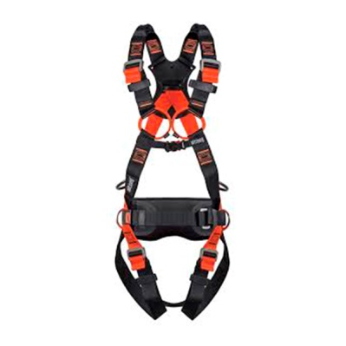
Creme protetor solar | O protetor solar não é considerado EPI pois não consta o número do CA (Certificado De aprovação)  Mesmo ele não sendo um EPI, a lei 8213 – art. 19, inciso 1º afirma o seguinte: § 1º A empresa é responsável pela adoção e uso das medidas coletivas e individuais de proteção e segurança da saúde do trabalhador. |  | 